基于Web的轨迹管理系统功能
- 轨迹手动上传并入库
对于带有照片、视频的轨迹文件，由于其体积较大，用移动终端上传效率较低，有必要提供手动上传的方式。
通过数据线将移动终端上的轨迹记录文件KMZ上传到计算机上。KMZ文件在移动终端的eScienceApp_DataCollector/routeRecord/ routeZip下。
系统将KMZ解压缩后放置在/gpstracks目录下的子目录中。同时，系统在表t_tracks中插入一条记录，将KMZ中对应的轨迹描述文件trackdetail.xml的各个值插入到对应的列中，同时将对应子目录的路径信息写入到对应的列中。读取对应的KML中GPS点的信息，需要解析KML文件，将<coordinates> 标签对应的值（每一组值由纬度、经度、海拔组成，多组值之间用空格分隔）提取出来，插入表中全部插入到表t_tracks_points中。
学百度网盘的上传文件形式。（上传文件验证插入数据库时读取文件信息失败是不是判文件格式不对，上传前是不是简单验证文件格式就行了，还是要先读取一边信息进行验证）。
另外上传文件是不是只能上传kmz文件，文件夹可不可以(kmz解压后的文件夹形式，可能就是不好判断)
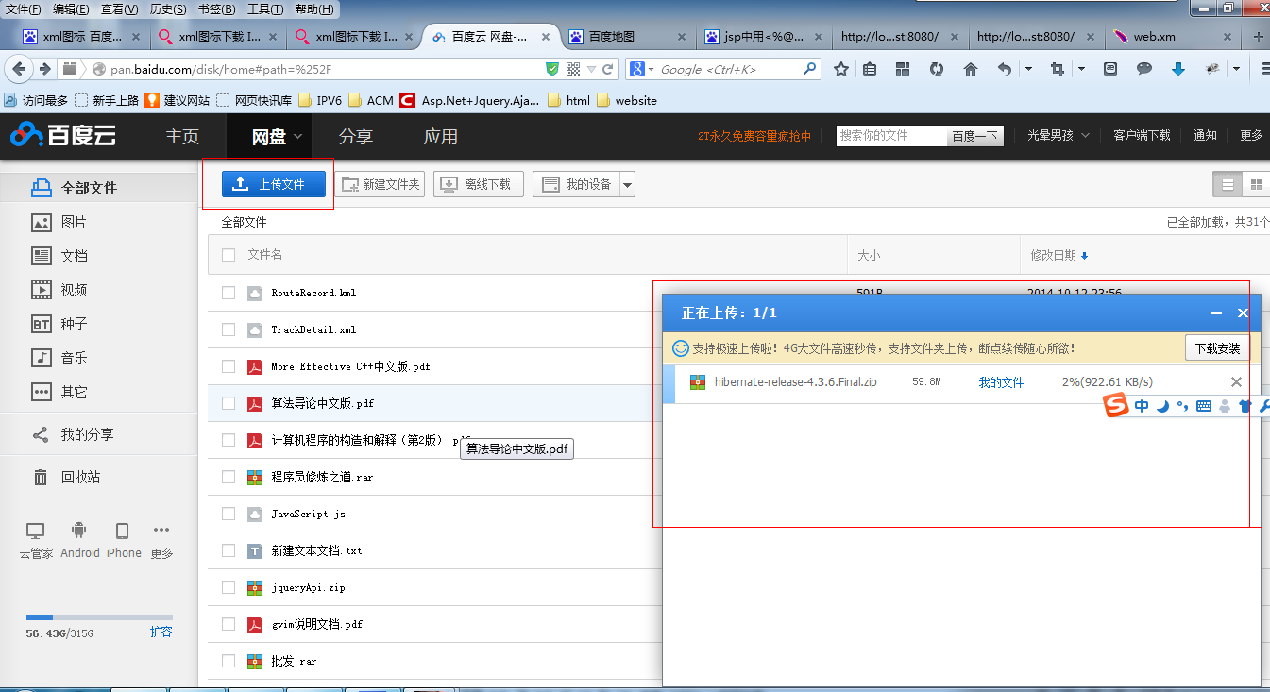
- 历史轨迹搜索
提供按照时间、地点、记录人、区域范围（即经纬度的范围）等多种方式进行搜索，也可以组合条件进行搜索，其中地点的搜索可以从轨迹描述文件的name、keysitelist、annotation字段中查找
根据查询请求查找数据库，除划定区域查询之外，都只需要查询表t_tracks。在划定区域查询中，需要根据提交的经纬度范围，在表t_tracks_points中查找落在该范围中的所有的点集合，然后找出该点集合对应的tracks_id集合，根据tracks_id集合，查询表t_tracks，返回对应的KMZ解压文件路径、名称、起止时间、文件大小。
查找通过下拉选框进行选择按照时间、地点、记录人、区域范围（即经纬度的范围），但对于组合条件查找是不是根据输入然后按照时间，地点记录人等分别查找得到查询结果，还是需要说明下输入格式，比如多个关键字用空格分开。
查询的记录是对全部用户记录进行查询，也就是查询到别人的记录，还是相对与当前用户自己的记录进行查询？

- 轨迹展示
根据轨迹搜索的结果，显示一条或多条轨迹。
显示轨迹时，对于标注的关键点，能够展示其中的照片、视频、音频等多媒体数据内容。照片能够进行放大、缩小，视频可选择小窗口或者全屏播放。
提供查看卫星图片的功能（百度地图有此功能）。
和百度地图相关的（难点）
- 轨迹合并
可以根据用户的搜索结果（例如一天中的多条轨迹，一个用户一段时间内的多条轨迹等），将多条轨迹合并为一条轨迹，并可供用户下载。对于管理员用户，提供导入数据库的功能。
对于查询可能是其他它用户的记录，轨迹合并的话，是不是只对当前用户的记录才能进行合并，并且只合并，后台不做其他操作，比如文件合并，修改数据库。
因为合并轨迹之后普通用户也能够下载，那下载之后也就可以上传到服务器，那这样是不是和管理员用户将合并记录导入数据库一样了。
用户登入之后是不是显示用户以前上传到服务器的轨迹记录信息，包括手机端上传的，再对轨迹进行操作，比如显示到地图，进行查询，合并轨迹。
另外，我在百度网盘的页面上下载了里面的一些图标，使用会不会有版权侵犯问题。

老师，这个web轨迹管理系统什么时候要完成，我想能不能找个人一起弄，但是他要考研（12月27,28考研），这段时间就不能花太多时间在上面,如果可以的话。
老师可以给我提些做项目的意见，更好的做好这个系统。

附
轨迹记录文件命名规范说明

- 轨迹文件夹命名规范
- 每一个轨迹文件命名格式为：
命名前缀+当前时间戳 (即：routeRecord _yyyymmdd_hhmmss)
- 示例
routeRecord_20140310_145825，具体实例由下图1所示。
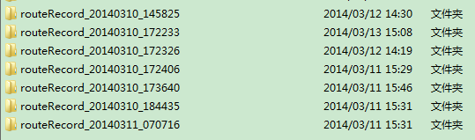

图1 轨迹记录
- 轨迹记录文件命名规范
- 每个记录文件(routeRecord _yyyymmdd_hhmmss)内部包含6个文件：audio、photo、video、RouteRecord.kml、TrackDetail.xml、ThumBnail.png

audio: 轨迹中音频记录文件存放目录
photo: 轨迹中图片存放目录
video：轨迹中音频文件存放目录
RouteRecord.kml ：轨迹记录文件
TrackDetail.xml：轨迹详细说明信息记录文件
ThumBnail.png：轨迹记录缩略图

- 示例
具体实例由下图2所示
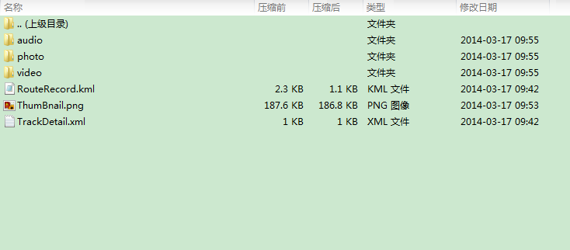

图2 轨迹文件

- 压缩说明
压缩文件与轨迹记录文件夹名称相同，即采用 轨迹记录文件名+“.kmz”的格式，如下图3所示。
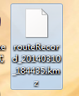

图3 压缩文件

解压后第一层目录为当前记录文件，如下图4所示。

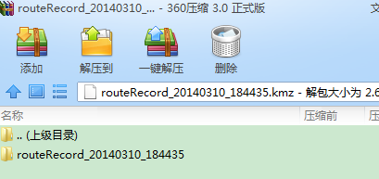

图4 压缩文件根目录

